‘０５ 日韓テニス交流 ｉｎ 庄内 韓国・一周會と山形県テニス協会
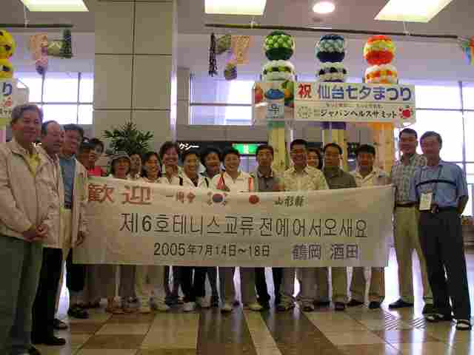
仙台空港に出迎え・・・
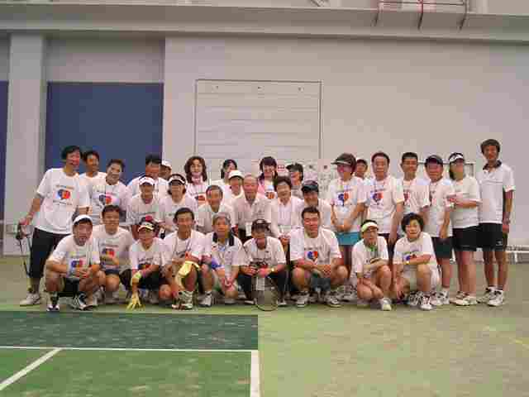
テニス交流戦を前に、全員集合・記念写真
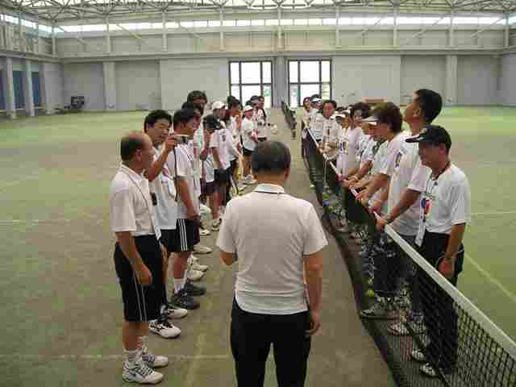
いよいよ！交流戦・・開始の前に、庄司会長 開始式 ハングルでの挨拶・・
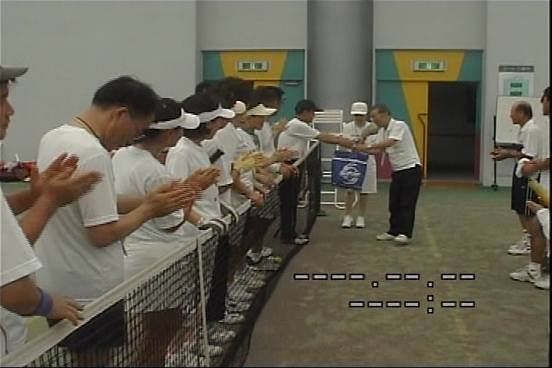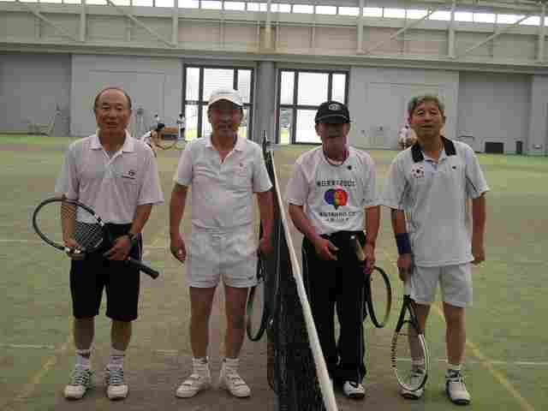
交流戦を前に記念品の交換 オープニングゲームは両会長・顧問戦
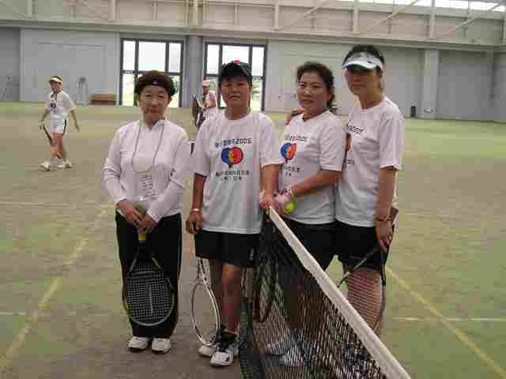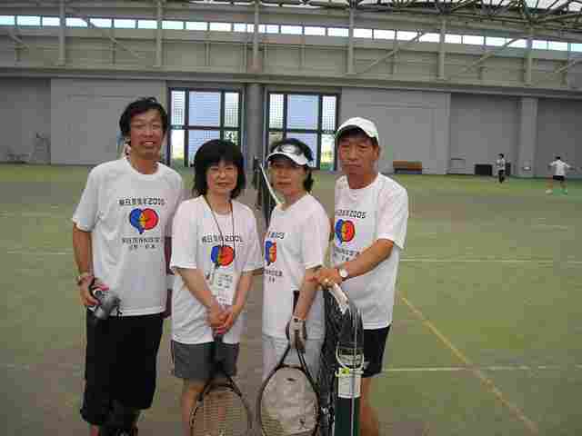
日韓女子ダブルス対決 １ 日韓の夫婦対決！：結果は？
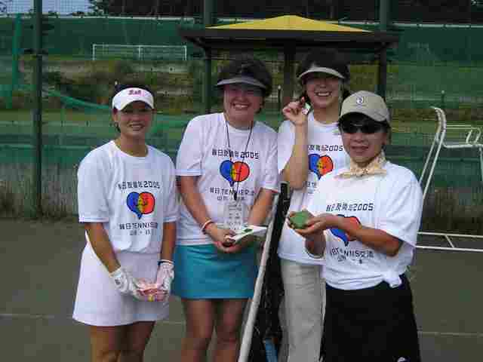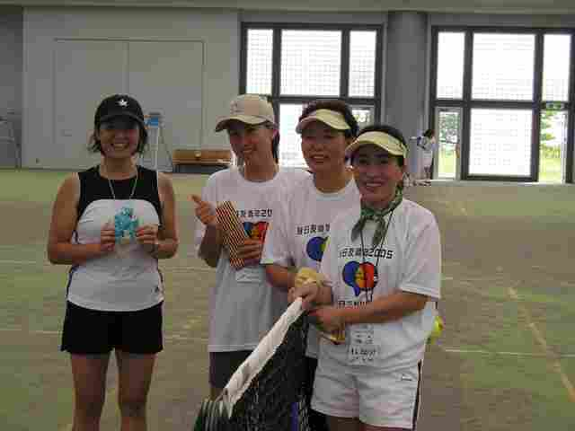
日韓女子ダブルス対決 ２ 日韓女子ダブルス対決 ３
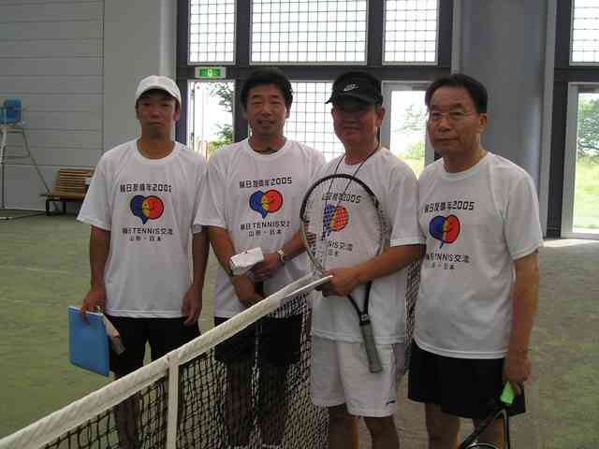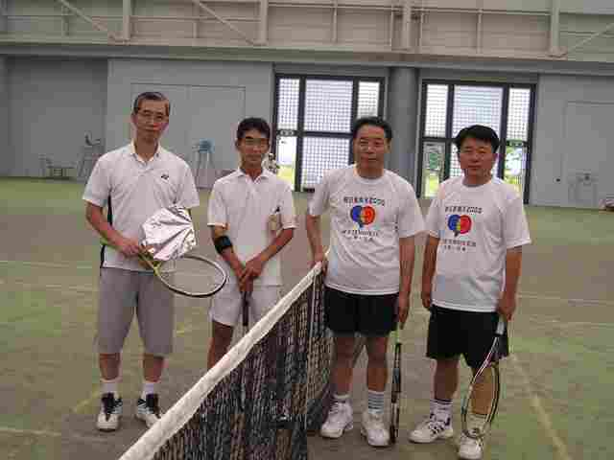
日韓男子ダブルス対決そろいのＴシャツで・・ 日韓男子ダブルス対決 ２
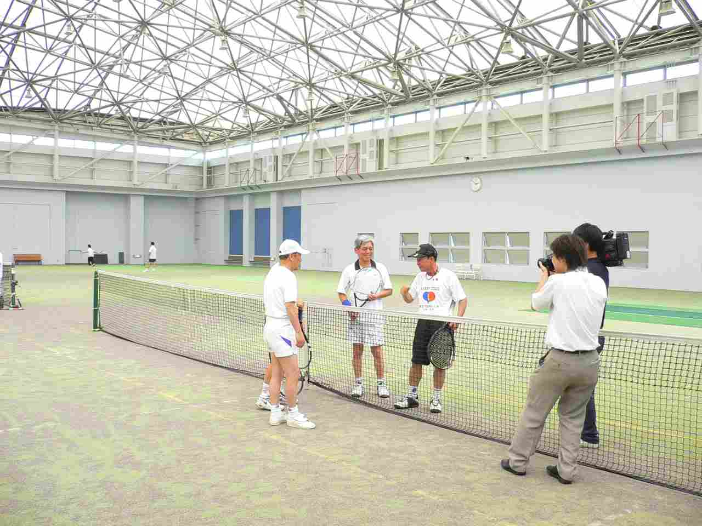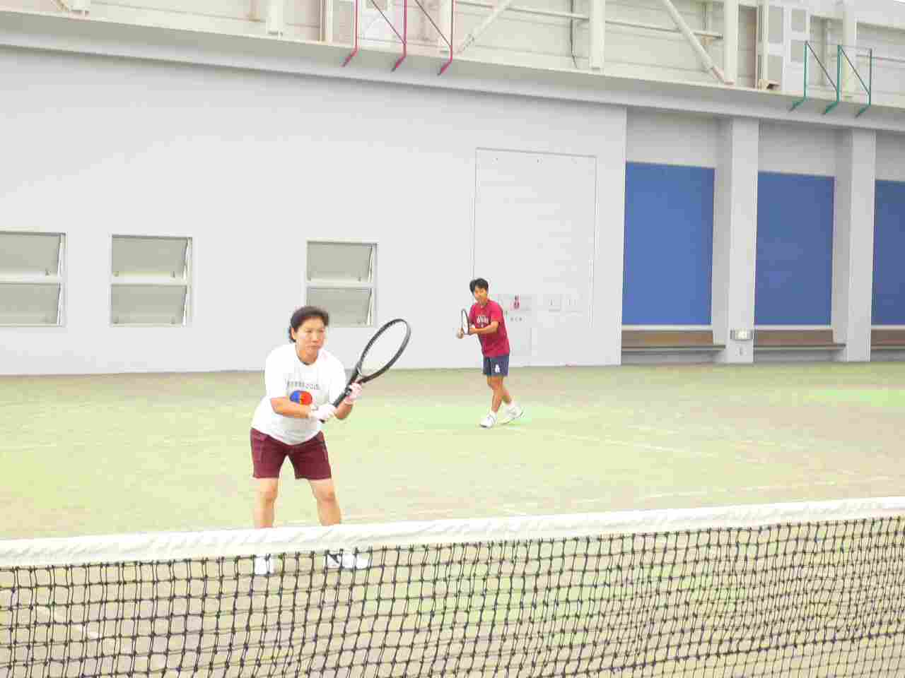
ＹＢＣ ＴＶ の取材も・・・・ 日韓・韓日ミックスダブルス １
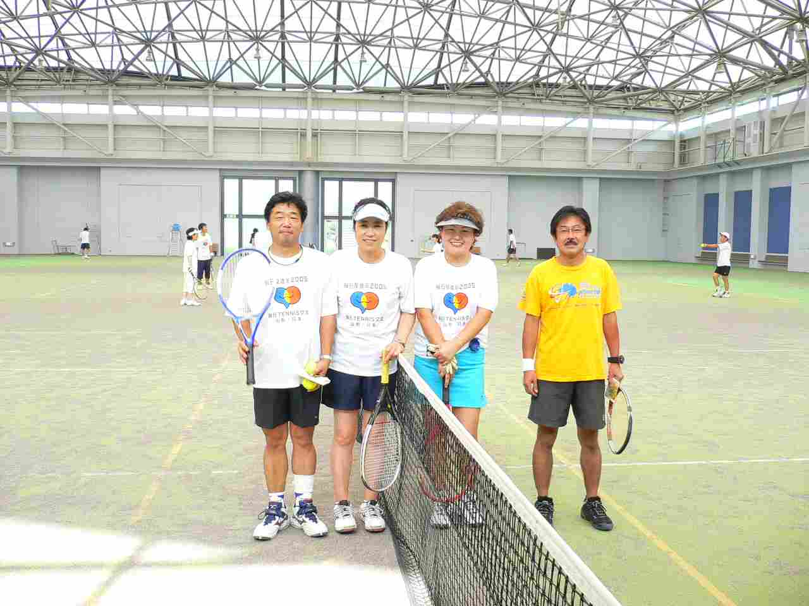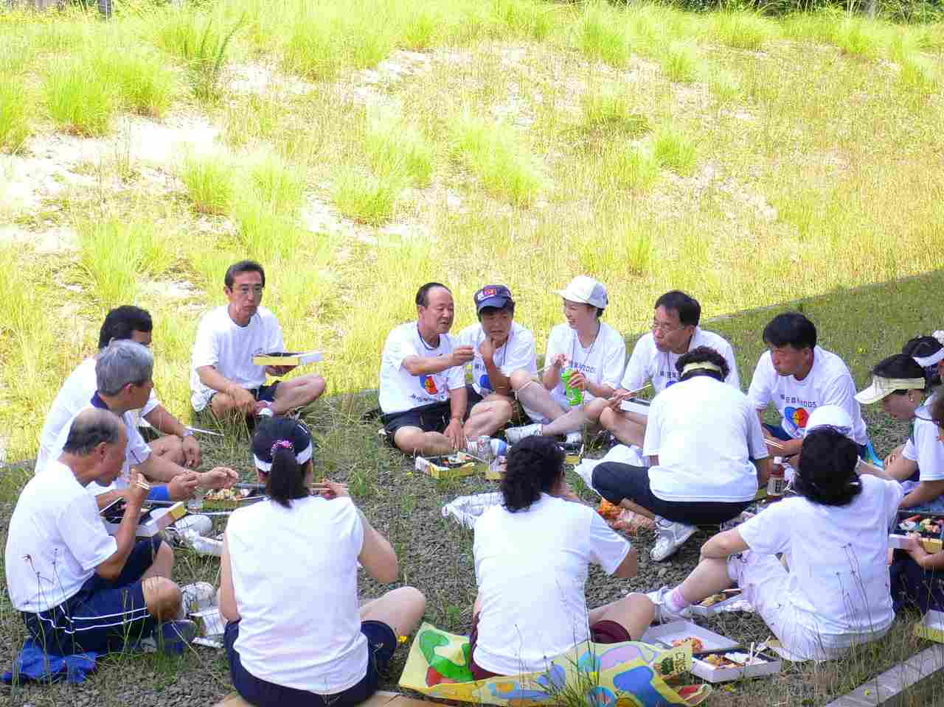
日韓・韓日ミックスダブルス ２ 日韓合同・弁当づかい・・・
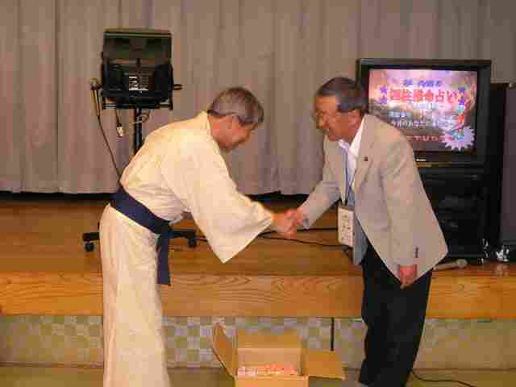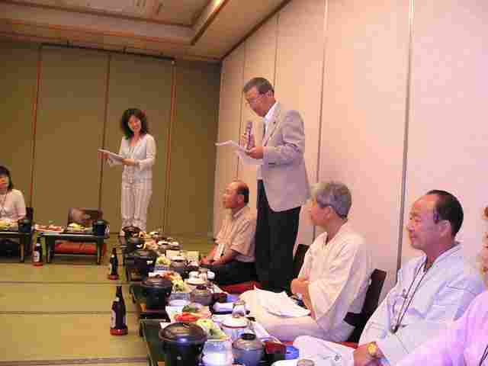
歓迎式で 両会長一年ぶりの握手！！ 和式の歓迎式で会長、得意の韓国語での挨拶
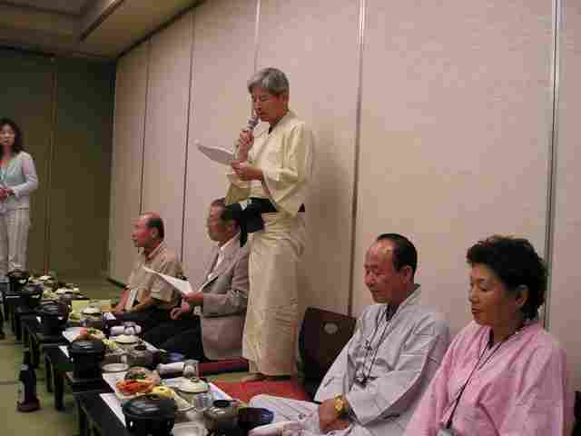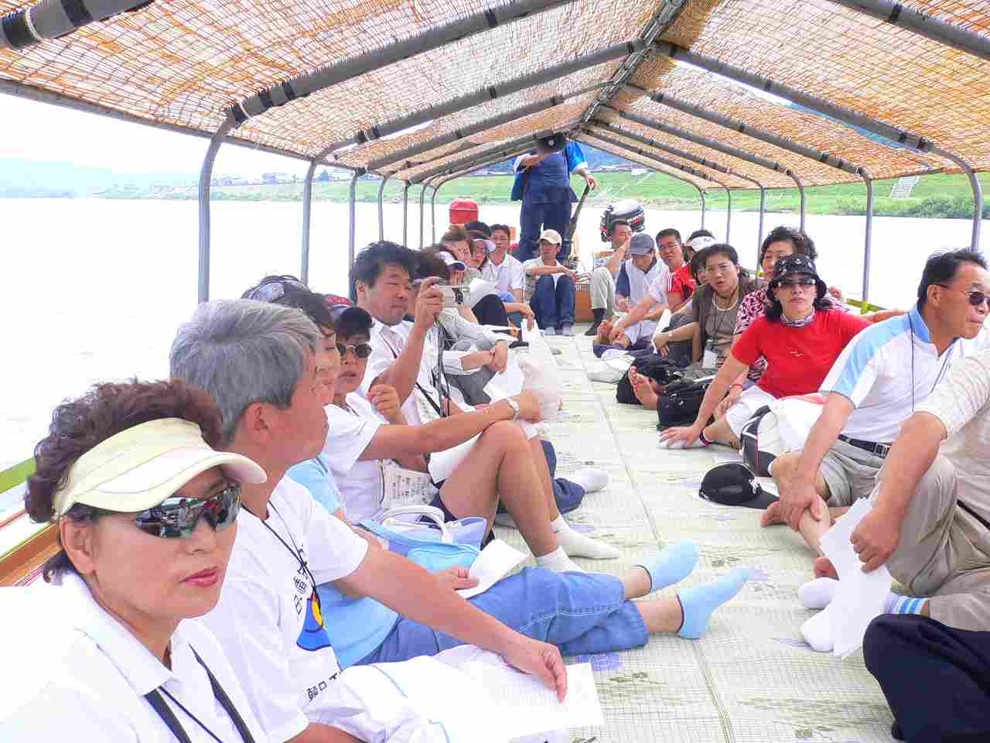
韓国・一周會会長、初めての ゆかたを着ての挨拶 最上川 船下り 観光
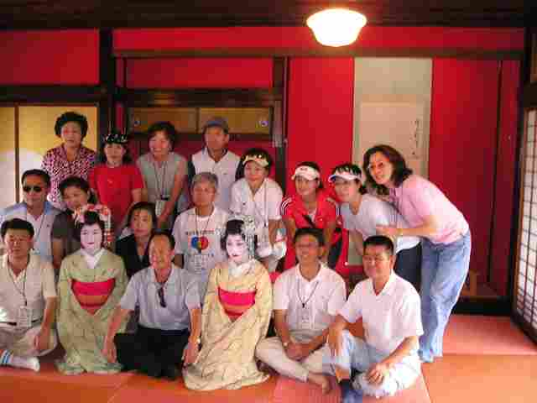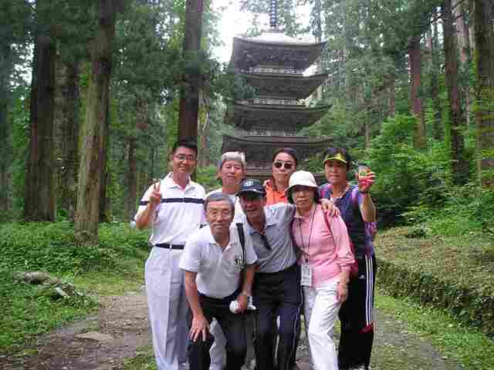
相馬楼 で 舞妓さんと 国宝・羽黒山 五重塔で・・・
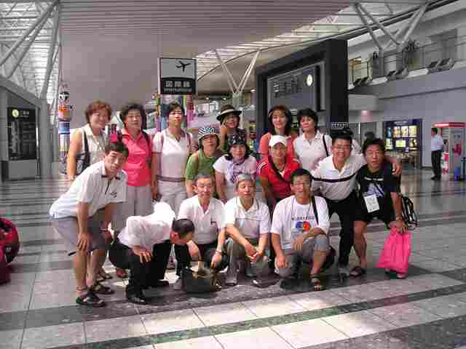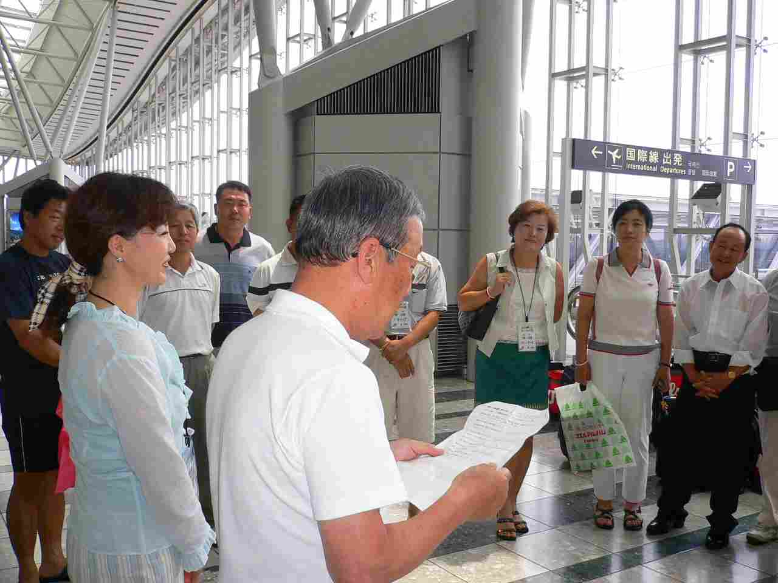
仙台空港で お別れの！！ 再会を誓って・・庄司会長・挨拶

